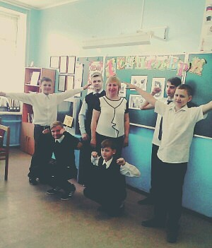
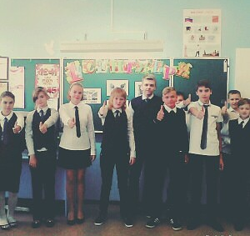
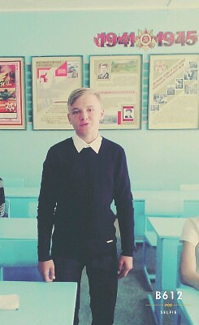
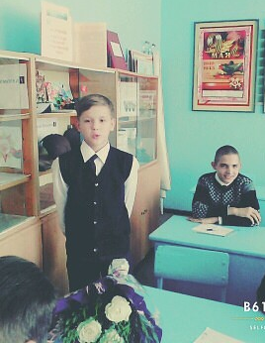
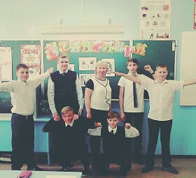
1 сентября 2015 года в 7 «б» классе состоялся классный час « История создания комплекса ГТО». Ребята узнали на уроке: что такое ГТО, откуда и почему появился комплекс ГТО. Активно участвовали в обсуждении : почему нужно заниматься спортом? Подростки пришли к выводу , что спорт -двигатель жизни, спорт- это здоровье! Каждый ученик 7 «б» класса захотел принять участие физкультурной программе ГТО, выполнить нормативы комплекса. Ребята верят , что возрожденный комплекс ГТО принесет нашей стране еще больше спортивных побед!

